Может ли вакцина или вирус встроиться в геном человека и навредить ему?
Содержание статьи:
- История человека-паука с точки зрения науки
- Векторная вакцина
  - Может ли аденовирусный вектор повредить ДНК человека?
- РНК-вакцина
  - Как действует РНК-вакцина?
- Могут ли РНК-вакцины изменить ДНК человека?
- Что вирус может сделать с нашей ДНК?
- Почему люди относятся с подозрением к новым вакцинам?

Сайт предоставляет справочную информацию. Адекватная диагностика и лечение болезни возможны под наблюдением добросовестного врача. У любых препаратов есть противопоказания. Необходима консультация специалиста, а также подробное изучение инструкции!

Любая прививка должна выполнять задачу формирования иммунитета для борьбы с опасной инфекцией. Однако если раньше вакцины состояли из мертвых или ослабленных микроорганизмов, то самые новые противовирусные вакцины – это сложные продукты генной инженерии.
Генетика – это наука, которая у многих людей вызывает опасения и недоверие. Сегодня мы расскажем, как на самом деле работают новейшие генные вакцины, о которых так много говорят, и могут ли они изменить ДНК человека. А также мы познакомим Вас с существом, которое действительно меняет наш генетический код.
Как в массовом сознании возникла идея возможности изменения ДНК человека путем инъекции? Все началось с фильмов о зомби-апокалипсисе и комиксов о супергероях.
История человека-паука с точки зрения науки
Многие смотрели фильм про человека-паука, который начинается с того, что студента кусает генно-модифицированный паук. После этого гены паука встроились в ДНК человека, и обычный парень получил сверхспособности – научился лазать по стенам и выпускать паутину.
Однако ученые-генетики обращают внимание на то, что сюжет фильма – это чистая фантазия. В реальности такое произойти не может. Просто потому, что яд паука состоит из глобулярных белков, и в нем вообще нет паучьей ДНК.
Зато в новейших вакцинах есть молекулы генетического кода вируса. Давайте рассмотрим две самые передовые вакцины, о которых сегодня можно услышать из каждого утюга.
Векторная вакцина
Огромное преимущество этой вакцины в том, что человеку вводят не сам опасный вирус, как это делалось раньше, а лишь маленький кусочек его генетического кода. Таким образом, вероятность заражения и тяжелых побочных эффектов практически отсутствует.
Генетический код опасного вируса буквально режут на части, извлекая из него маленький фрагмент. Этот фрагмент отвечает за производство поверхностных белков вирусной частицы, которые еще называют "шипами". Вирус использует эти "шипы" как консервный нож для вскрытия человеческой клетки и проникновения внутрь.
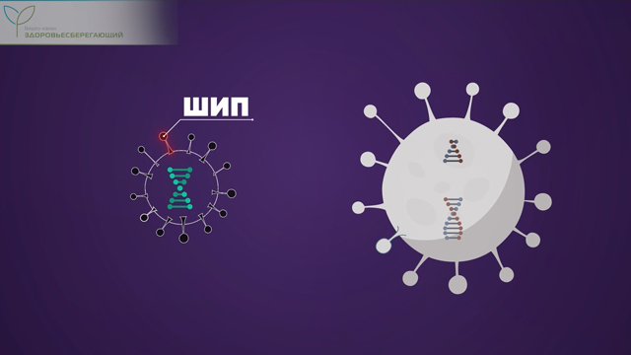
Но сам по себе этот фрагмент вирусного гена не может попасть в клетку. Поэтому его доставляют с помощью вектора.
Вектор – это другой вирус, который выполняет роль доставщика. И лучше всего с этой ролью справляется обыкновенный аденовирус, который вызывает простуду.
В процессе изготовления вакцины ДНК аденовируса подвергается двум изменениям:
- Аденовирус лишают функции размножения, что делает его безопасным для человека.
- В ДНК аденовируса встраивают тот самый ген опасного вируса, от которого необходимо привиться.

После введения вакцины аденовирус проникает в клетки человека, высвобождая внутри клеточного ядра свою ДНК. Эта ДНК не может копировать сама себя и вызвать инфекцию. Вместо этого она превращает клетку в нано-фабрику по производству шипов опасного вируса.
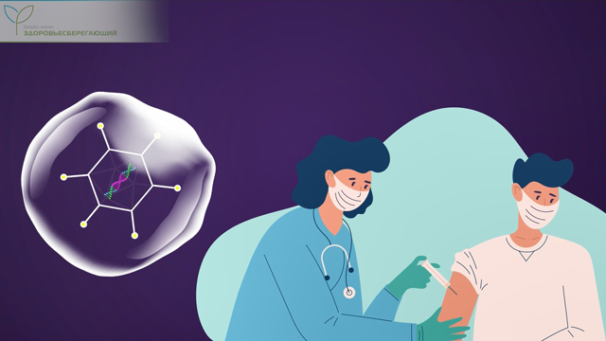
Важно!
Шипы вируса в отсутствие самой вирусной частицы совершенно безвредны для человека.
Произведенные вирусные шипы выступают на поверхности клетки, а наш иммунитет, распознав в них чужеродный элемент, немедленно блокирует зараженную клетку и вырабатывает антитела к незнакомому белку.
Может ли аденовирусный вектор повредить ДНК человека?
По сути, аденовирусный вектор мало чем отличается от обычного аденовируса, которым в течение жизни заражаются практически все люди на Земле. А манипуляции с ДНК принципиально не меняют его поведение.
По словам Линды Кофлан, исследователя векторных вакцин из Университета Мэрилэнда, аденовирус не имеет ферментативного механизма для присоединения к человеческой ДНК. Дело в том, что две молекулы ДНК не могут объединиться сами по себе, без специального фермента. Аденовирус не обладает таким ферментом и полностью безопасен для генома человека. Именно этим обстоятельством руководствовались разработчики вакцины, выбрав аденовирус в качестве "доставщика".
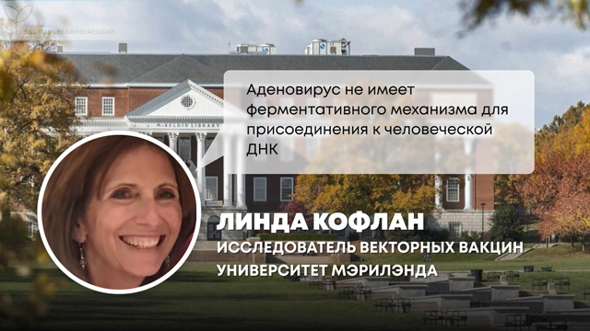
А учитывая, что вектор лишен способности размножаться, в момент гибели зараженной клетки ДНК вектора поглощается и расщепляется нашими иммунными клетками. Вакцина исчезает без следа, а человек приобретает иммунитет к опасному вирусу, с которым может столкнуться в будущем.
Грегори Поланд, доктор медицинских наук из клиники Мэйо, обратил внимание на то, что изготовители вакцин всегда используют специальные культуры аденовирусов, которые классифицируются как неинтегрирующиеся. Это значит, что безопасность данных векторов для ДНК человека и животных была доказана многократными исследованиями.
Интересный факт!
По мнению ученых, именно векторные вакцины в будущем могут навсегда избавить человечество от рака и ВИЧ-инфекции.

РНК-вакцина
Чтобы понять, как она работает, необходимо знать, что такое матричная РНК.
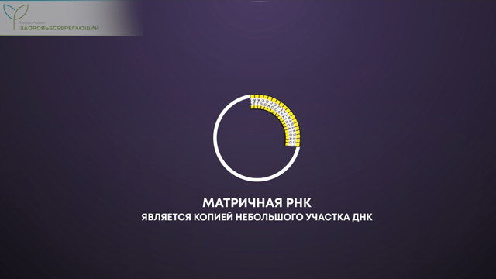

Главным компонентом таких вакцин служит матричная РНК. Эта информационная молекула является копией небольшого участка ДНК. Каждая наша клетка непрерывно создает большое количество таких информационных молекул. По сути, матричная РНК – это крошечная фабрика по сборке определенного белка, необходимого клетке. Каждый вид матричной РНК способен собирать только один вид белка.
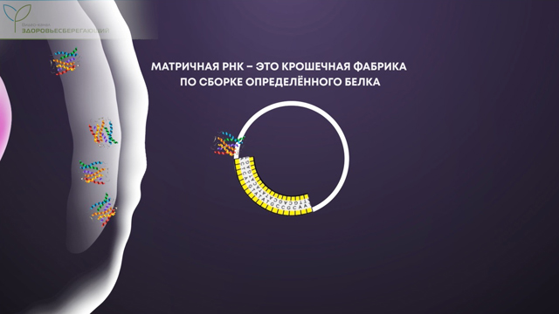
Но когда вирус проникает в человеческую клетку, его геном производит свои собственные, вирусные фабрики, которые используют ресурсы клетки для сборки новых вирусов. Именно матричная РНК собирает те самые шипы вируса, которыми он вскрывает клеточную стенку.
Как действует РНК-вакцина?
Цель генетиков – внедрить в наши клетки матричную РНК, создающую вирусные шипы. Причем ученые создают эту молекулу искусственно, буквально собирают по крупицам, окружая каждую РНК специальной липидной оболочкой.
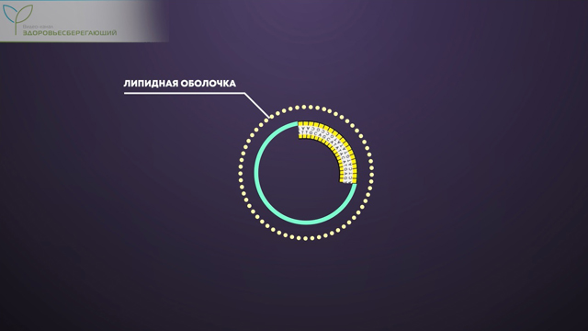
Благодаря липидной оболочке матричная РНК попадает в наши клетки и начинает активно производить вирусные шипы.
Далее события развиваются так же, как в случае с векторной вакциной – вирусные шипы выступают на поверхности клетки, и на них реагирует наша иммунная система.
Преимущества такого метода вакцинации огромны:
- Во-первых, матричная РНК содержит только инструкции по сборке вирусных шипов и не может воссоздать вирус целиком.
- Во-вторых, в отличие от векторных вакцин, РНК-вакцины не содержат никаких живых организмов, наподобие аденовируса.
Однако есть и недостатки:
- Существует мнение, что РНК-вакцины могут вызывать осложнения, в частности, аутоиммунные заболевания и образование тромбов.
Могут ли РНК-вакцины изменить ДНК человека?
1. Матричные РНК – это естественные информационные молекулы, способные только собирать белки. Каждая такая молекула существуют всего 72 часа, после чего она распадается на части.
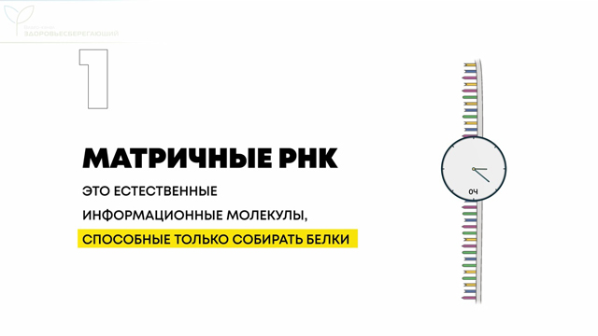
2. ДНК – это длинная двуцепочечная молекула, а матричная РНК состоит из одной короткой цепочки. По своей структуре матричная РНК сильно отличается от ДНК и даже теоретически не может соединиться с этой более сложной молекулой.

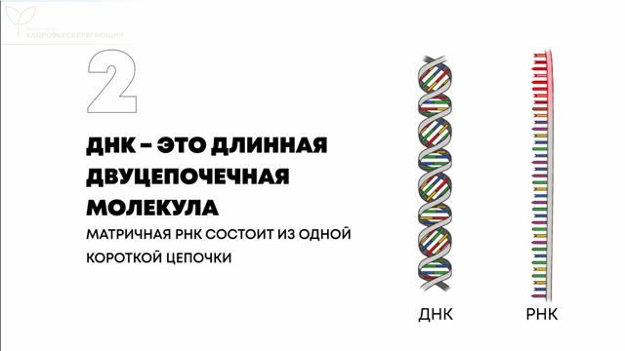
3. ДНК человека защищена ядром клетки. А матричная РНК работает в цитоплазме и никогда не попадает в ядро.
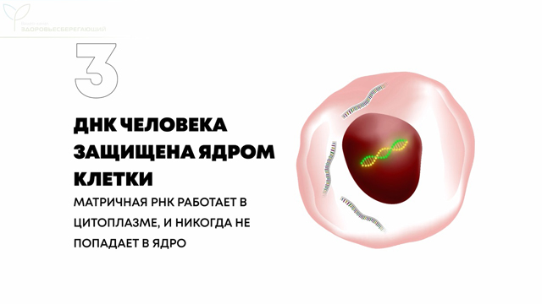
Завершая разговор о вакцинах, хотим отметить, что единственная возможность для изменения человеческой ДНК – это использование в составе вакцин фермента интегразы, способного объединить две молекулы ДНК в одну. Но производители не используют этот фермент при изготовлении вакцин. Зато этим ферментом обладает существо, которое живет с нами рядом уже миллионы лет.
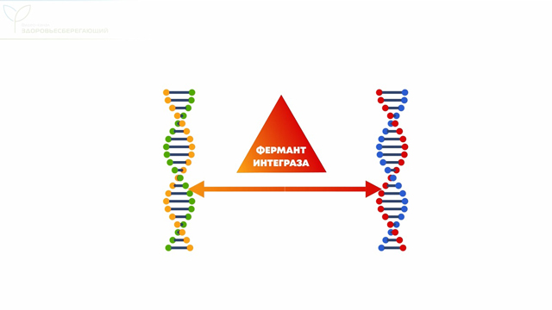
Что вирус может сделать с нашей ДНК?
Итак, вирус действительно способен изменить ДНК человеческой клетки. Но далеко не каждый! Такой способностью обладают только ретровирусы.
Это семейство вирусов обладает особым ферментом – "интегразой". Этот фермент буквально приклеивает вирусный геном к ДНК человека, подчиняя себе клетку и заставляя ее создавать новые ретровирусы.
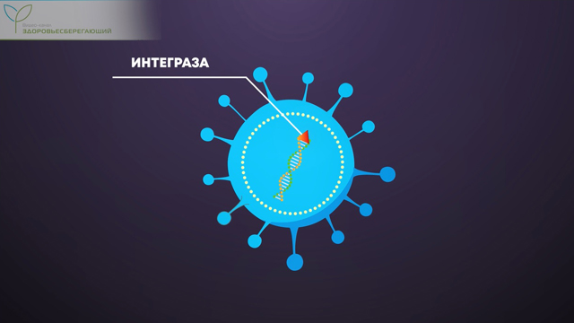
В большинстве случаев зараженная клетка с испорченным ДНК погибает. Однако в редких случаях ретровирус заражает сперматозоид или яйцеклетку. И если происходит оплодотворение с участием зараженной клетки, то абсолютно все клетки эмбриона будут содержать вирусную ДНК. Фактически, этот вирус способен создавать мутантов.
К счастью, это происходит крайне редко. Последний раз ретровирус изменил геном человека более 100 тысяч лет назад. Однако за время эволюции это происходило много раз, поэтому ДНК человека на целых 8% состоит из кусочков ДНК древних ретровирусов, которые заражали половые клетки наших предков.
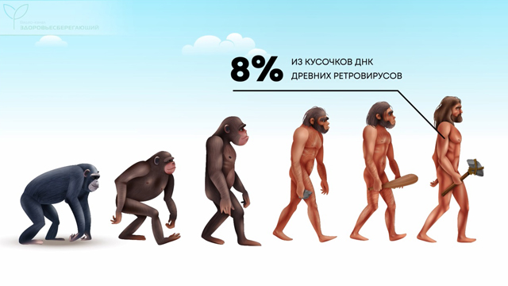
Ученые утверждают, что ретровирусы являются мощным двигателем эволюции. Например, именно благодаря встрече с ретровирусом у предка всех млекопитающих, жившего 160 миллионов лет назад, появился такой важный орган как плацента.
Интересный факт!
Ретровирус может быть как относительно безопасным, так и смертельным. Самым опасным ретровирусом для человека является ВИЧ.
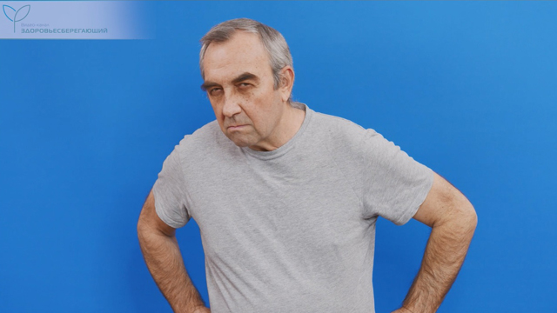
Почему люди относятся с подозрением к новым вакцинам?
Вакцины, созданные методами генной инженерии, совсем недавно вошли в нашу жизнь, но пока не известен ни один случай генных мутаций, связанных с вакцинацией. Однако люди склонны опасаться нового и неизвестного и поэтому часто верят в нелепые теории заговора о массовом чипировании или планах мирового правительства по снижению населения Земли. Как правило, лица, распространяющие подобные теории, имеют весьма приблизительное представление о том, как работают современные вакцины. Покажите им эту статью – возможно, этим Вы кому-то спасете жизнь.
Список литературы и библиографических ссылок:
- PBS – Вирусы, которые сделали нас людьми
- Ncbi.Nlm.Nih – Вакцины против COVID-19 и аутоиммунные заболевания в условиях пандемии
- MedScape – Вакцины несут гораздо более низкий риск образования тромбов, чем сам COVID-19
- Gavi – Изменит ли РНК-вакцина мою ДНК?
- Health – Могут ли вакцины от COVID-19 изменить мою ДНК?
- NyTimes – Как работает вакцина Pfizer-BioNTech?
- MedPageToday – Почему вакцины не изменяют ДНК?
- EN.Wikipedia – РНК-вакцина
- CDC – Векторные вакцины против COVID-19
- GenomeNewsNetwork – Человек-паук. Наука о пауках получает генетическое обоснование

